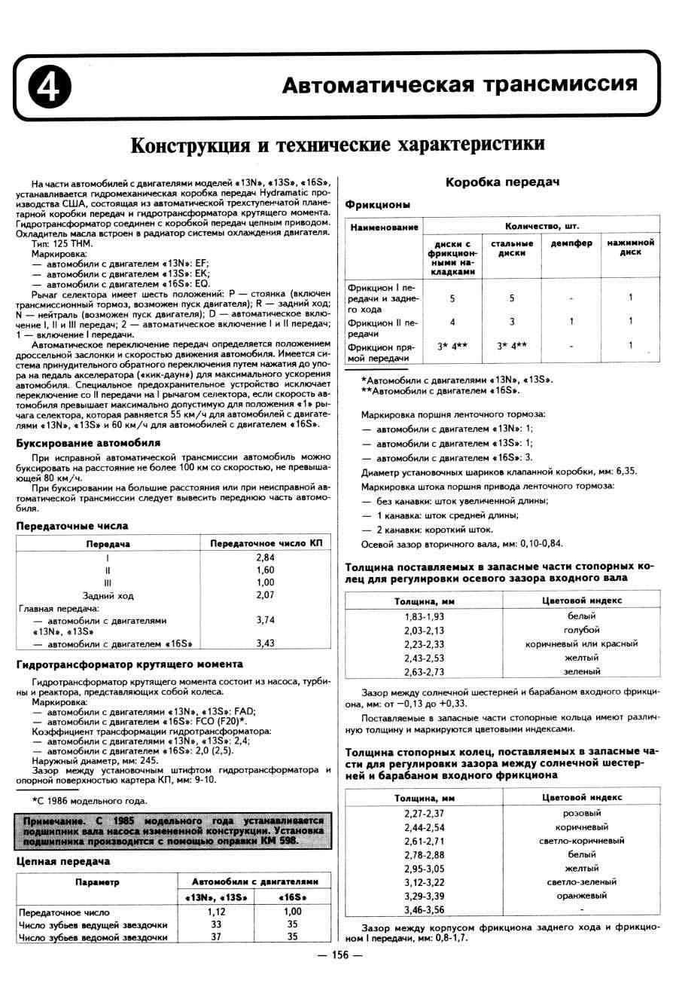

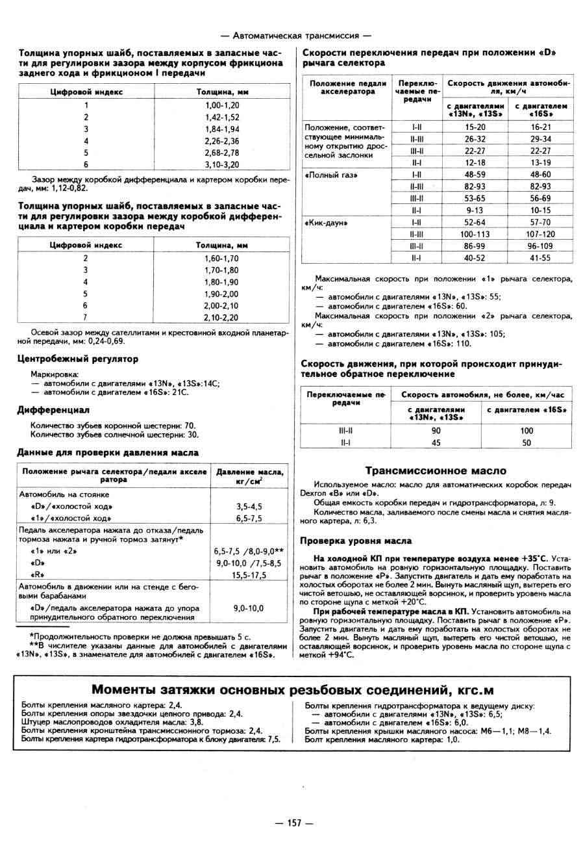
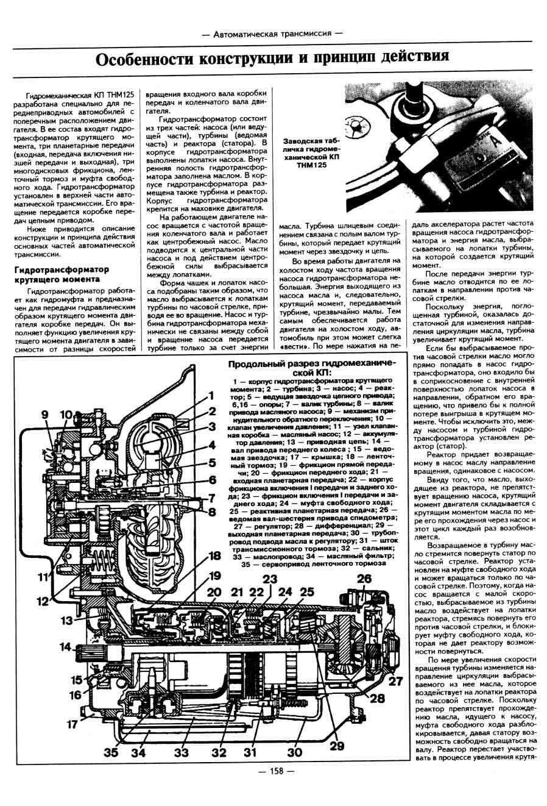

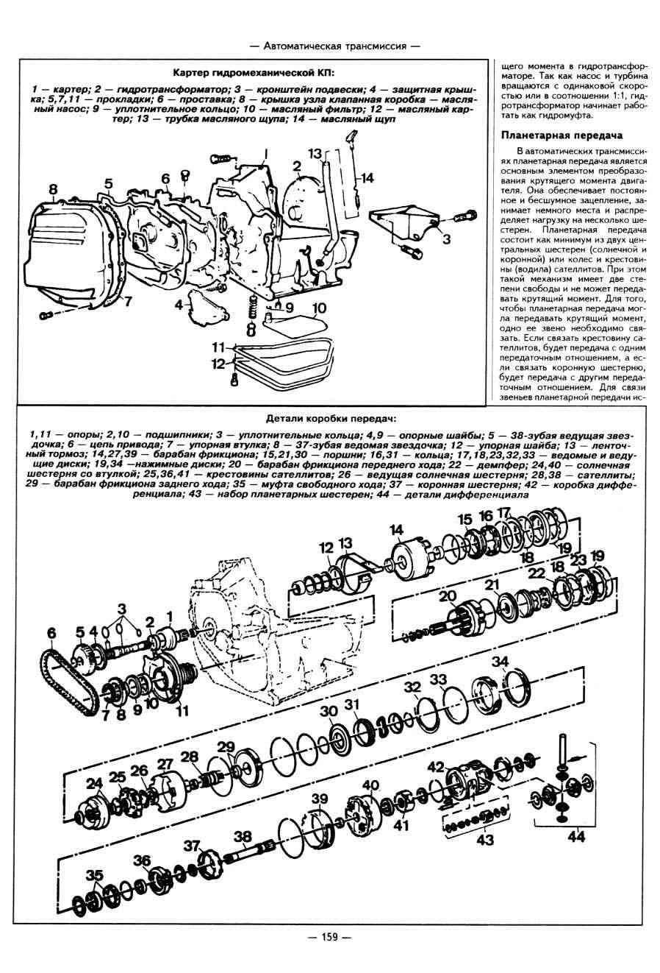

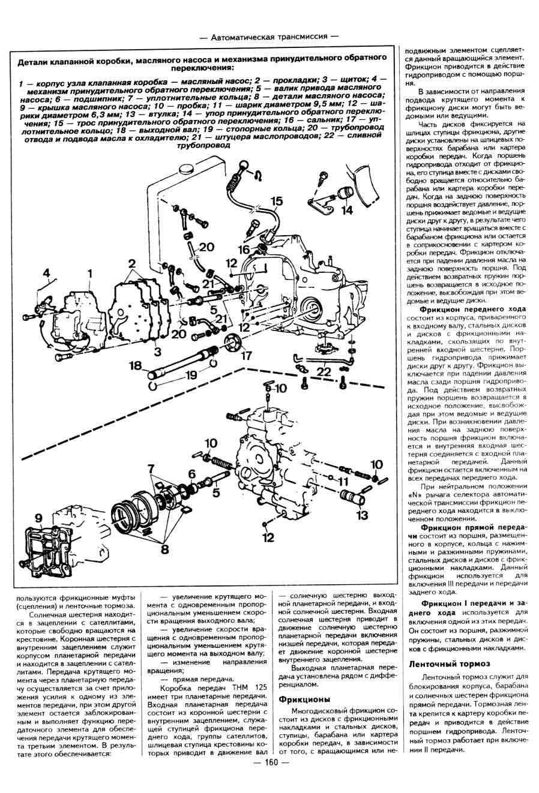

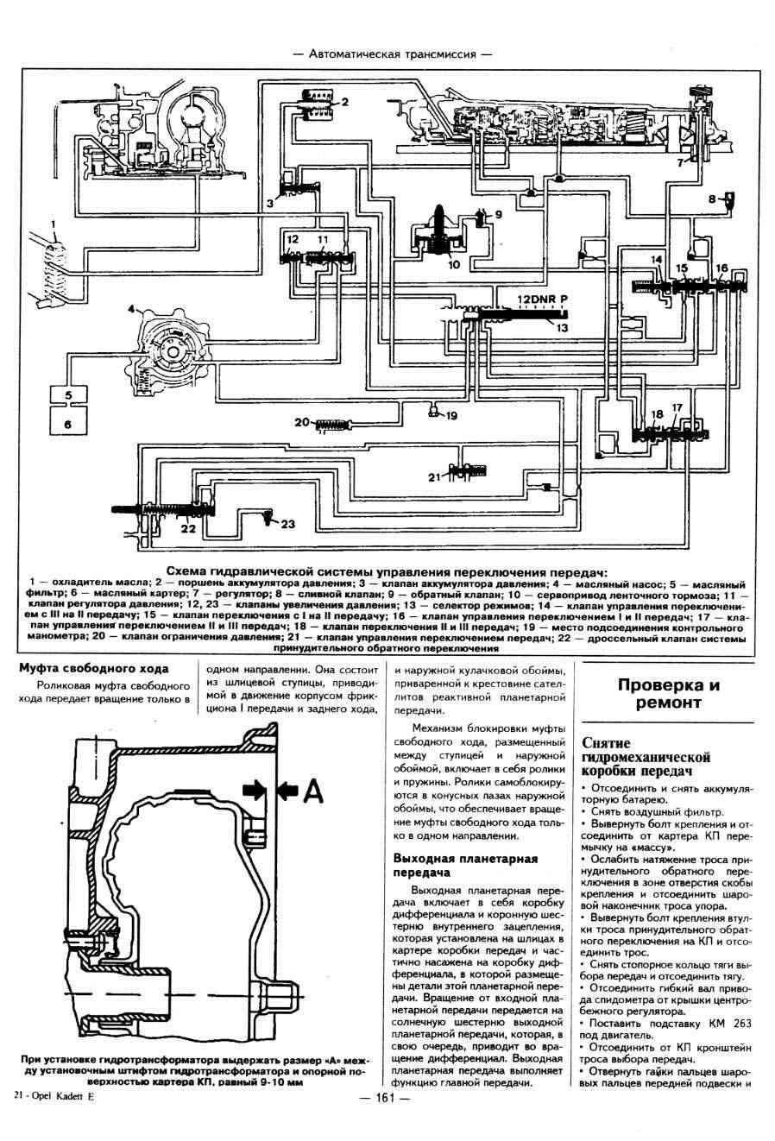

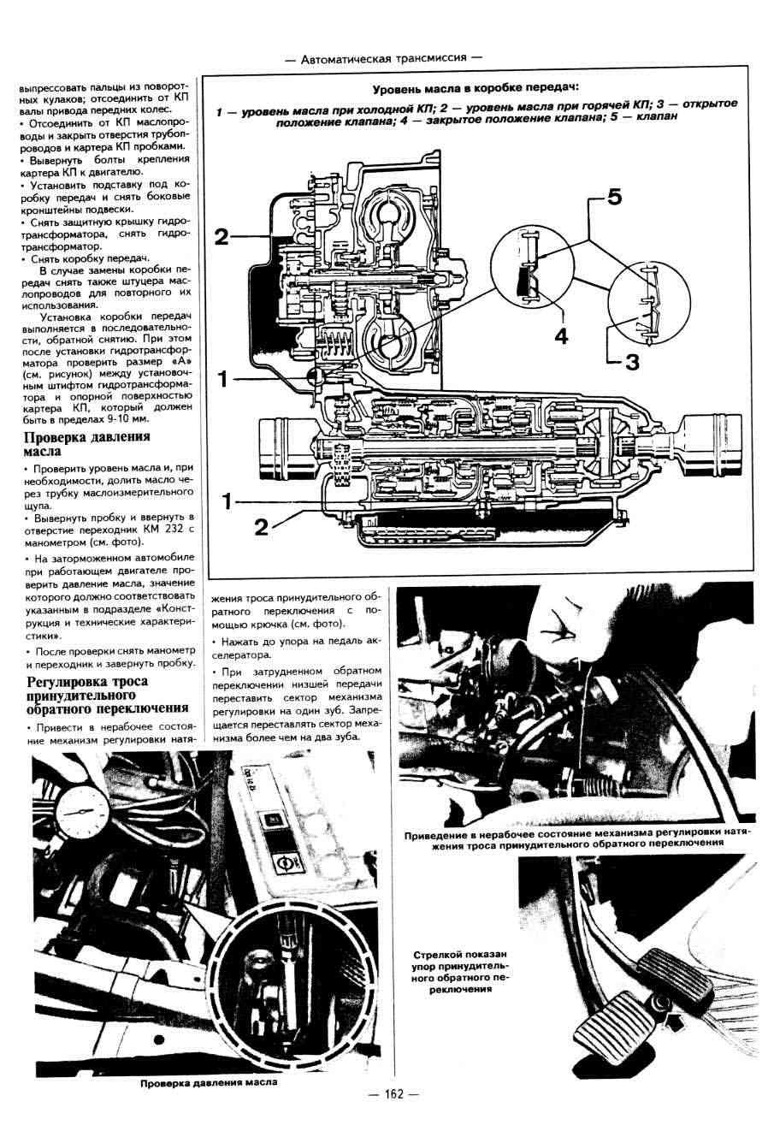

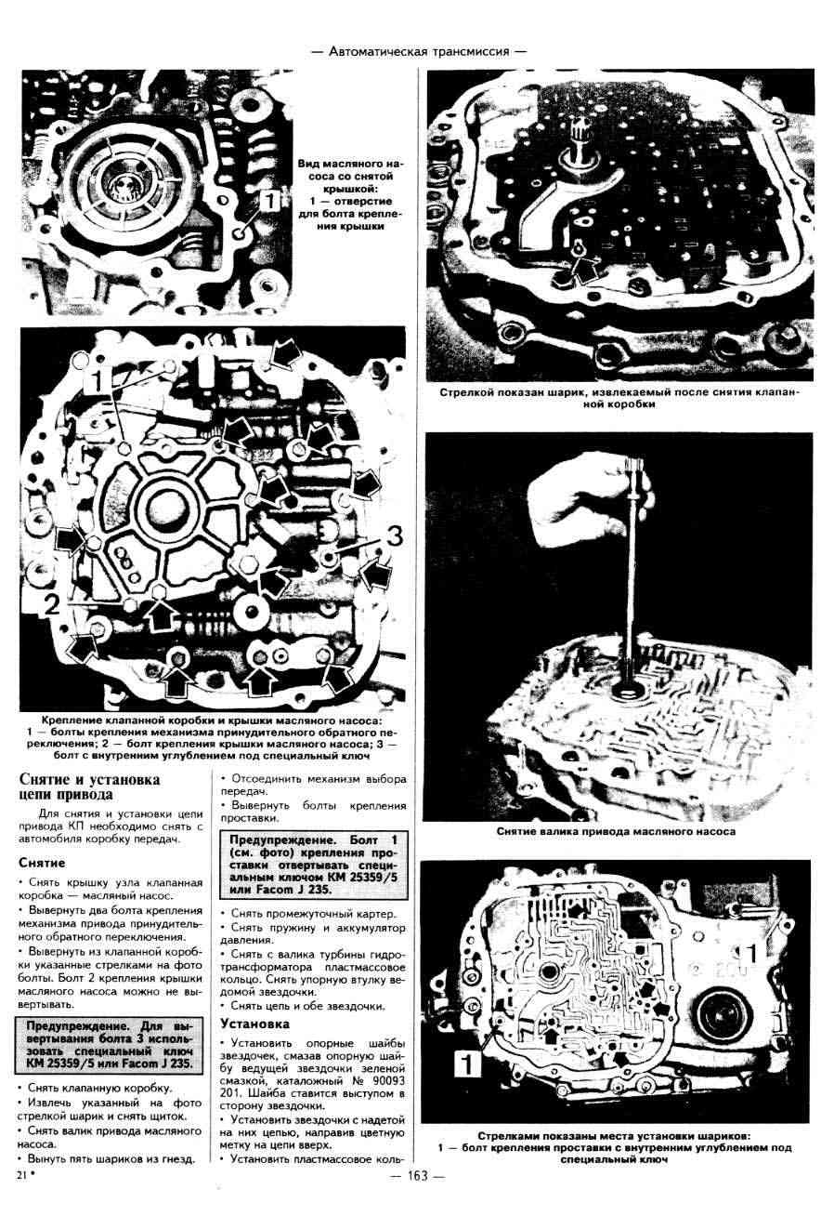

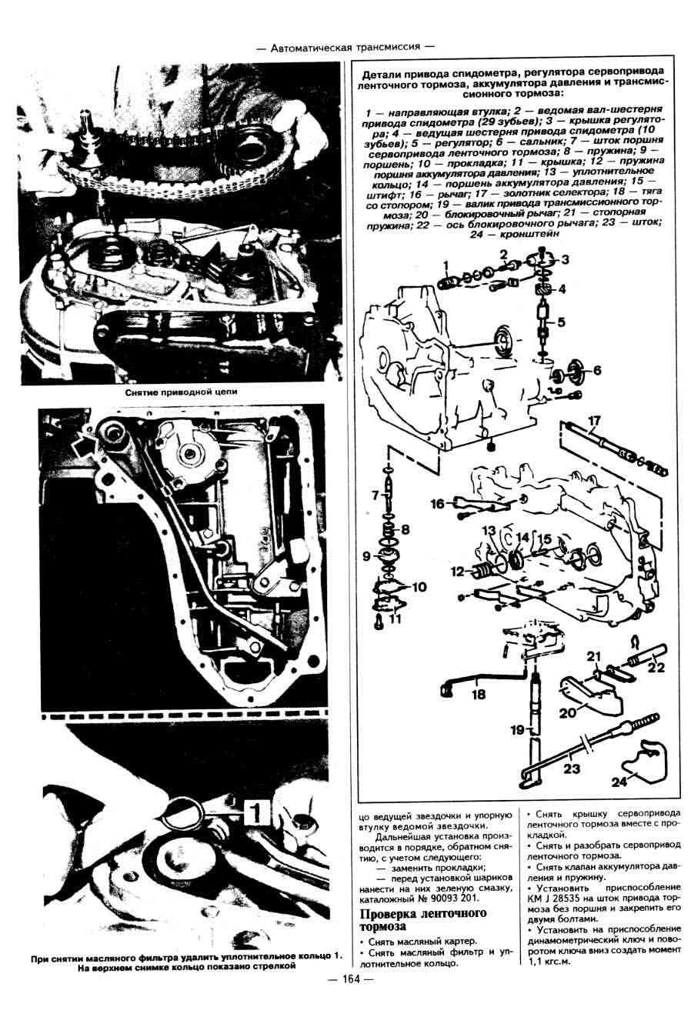

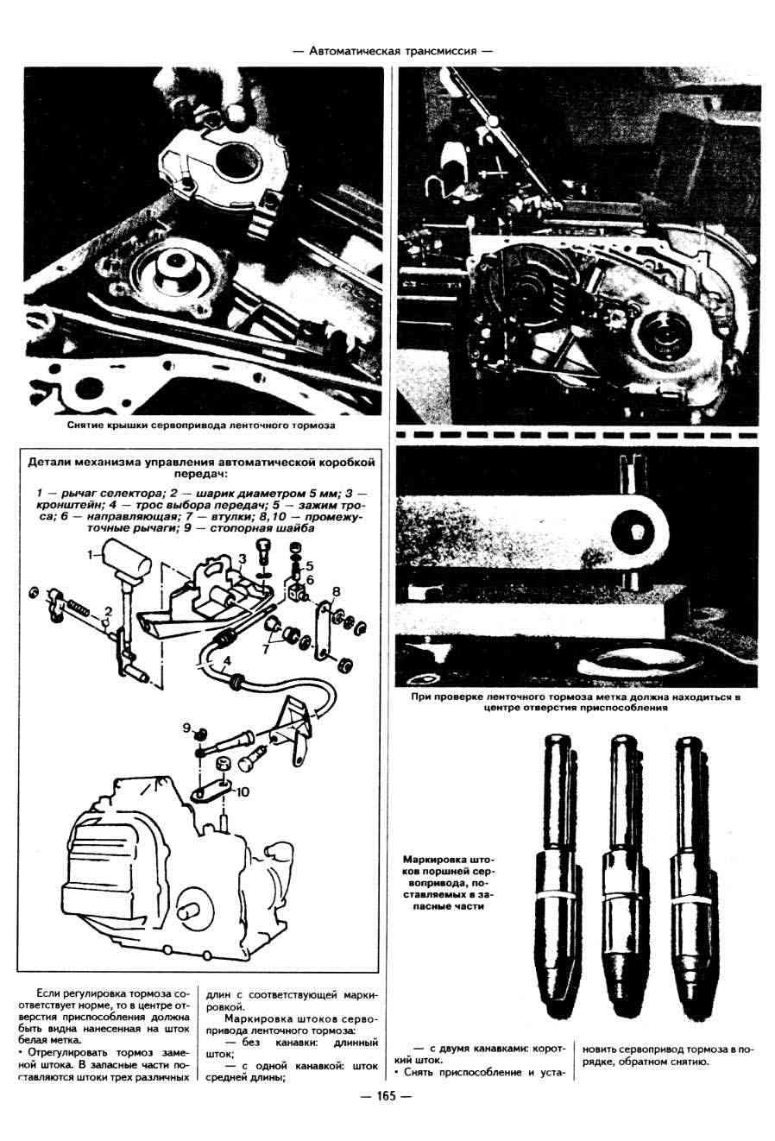
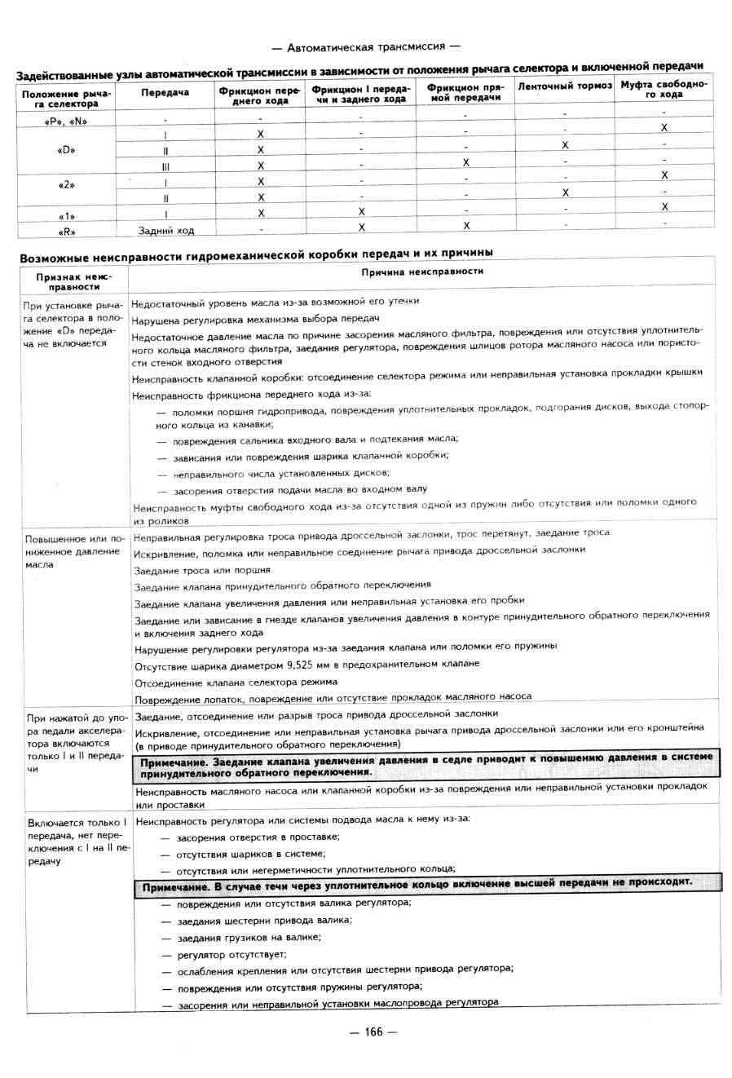

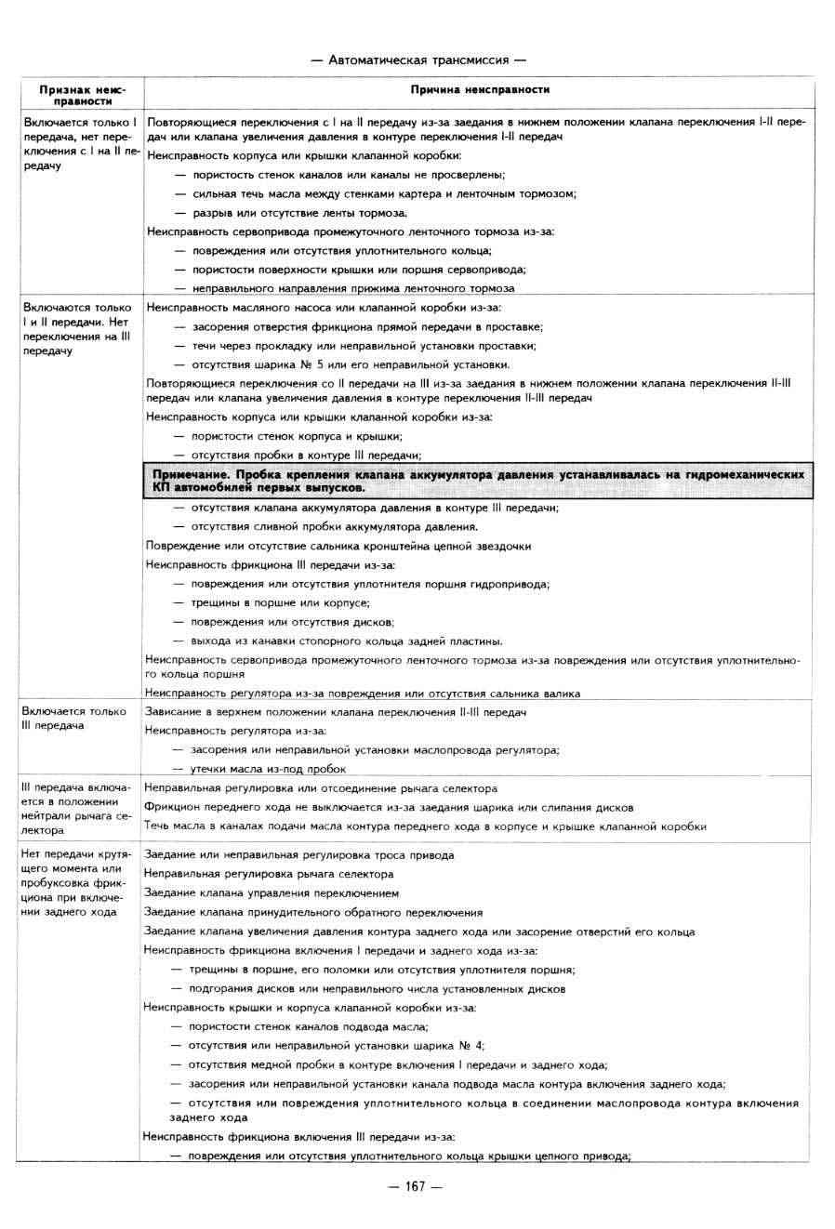

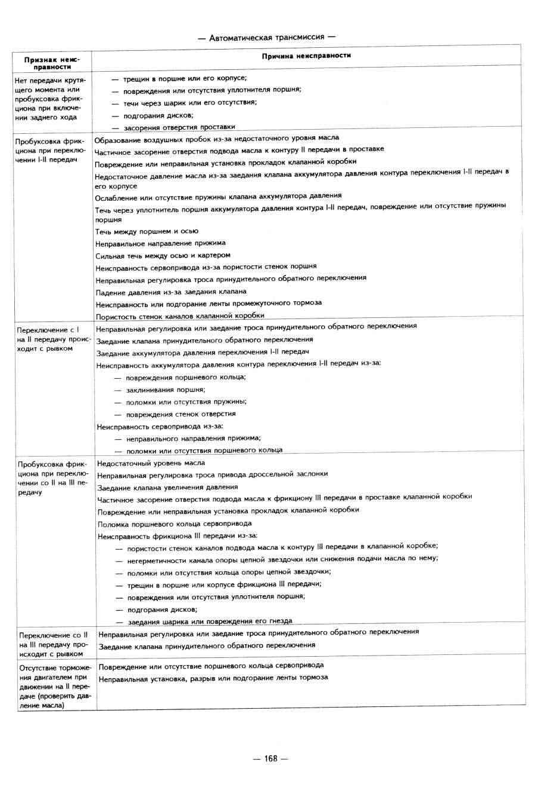

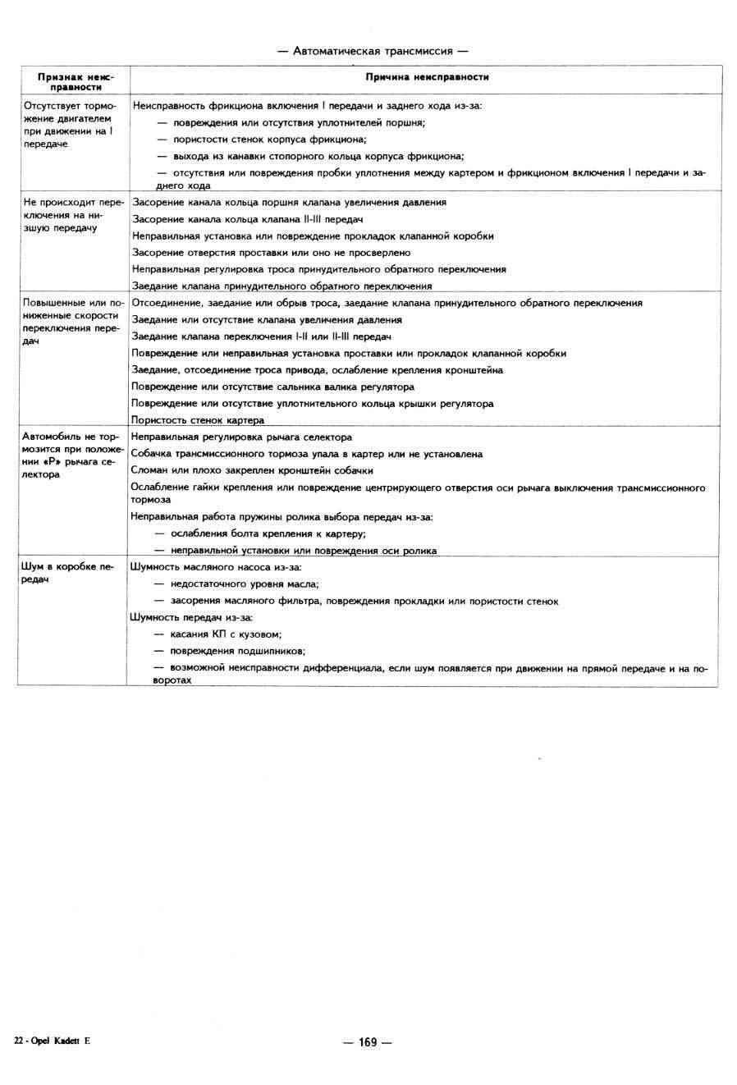

Снятие, установка и регулировка троса устройства kick-down
ОБЩИЕ СВЕДЕНИЯ
Элементы крепления троса принудительного включения пониженной передачи (kick-down) на карбюраторе
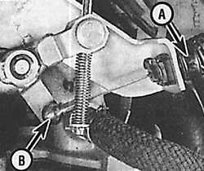 | А – крепление оболочки троса,  В – шаровой шарнир троса
Снятие и установка
ПОРЯДОК ВЫПОЛНЕНИЯ
1. Снимите воздушный фильтр.
2. Отсоедините трос принудительного включения пониженной передачи от карбюратора, для чего извлеките скобу, крепящую оболочку троса к кронштейну и используя рычаг, снимите трос с шарового шарнира рычага карбюратора.
3. Со стороны коробки передач отвинтите зажимной болт от втулки оболочки троса, переместите втулку вверх и отсоедините трос.
4. Извлеките механизм регулировки натяжения троса из кронштейна, для чего нажмите на блокирующие выступы.
5. Установка производится в последовательности, обратной снятию.
6. Затем отрегулируйте трос.

Регулировка
ПОРЯДОК ВЫПОЛНЕНИЯ
1. Проверьте, что трос акселератора имеет незначительное провисание при отпущенной педали акселератора.
2. При необходимости отрегулируйте трос, вращая упорный винт педали акселератора.
3. Попросите помощника медленно нажать педаль акселератора до касания ее механизма принудительного включения пониженной передачи. В этом положении дроссельная заслонка карбюратора должна быть полностью открыта.
4. При необходимости отрегулируйте конец троса на карбюраторе.
5. Попросите помощника нажать педаль акселератора до упора. При наличии правильной регулировки, храповик саморегулирующегося механизма должен издавать щелчки.
6. Дальнейшая регулировка троса не требуется.
7. Отпустите педаль акселератора и установите воздушный фильтр.

Снятие, установка и регулировка троса выбора передач
ОБЩИЕ СВЕДЕНИЯ
Элементы крепления троса к рычагу селектора
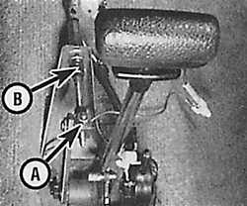 | А – зажим,  В – втулка
Снятие
ПОРЯДОК ВЫПОЛНЕНИЯ
1. Снимите провод массы с аккумулятора.
2. Освободите рычаг селектора, для чего отвинтите и переместите назад центральную консоль, затем отсоедините декоративную отделку от центральной консоли и рычага селектора.
3. Снимите держатель лампочки.
4. Отсоедините трос и оболочку троса от рычага селектора.
5. Снимите стопорное кольцо и отсоедините трос от коробки передач.
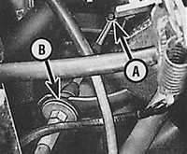 | 6. Извлеките оболочку троса из кронштейна (А – скоба крепления троса, В – кронштейн крепления оболочки троса).
7. В салоне автомобиля привяжите к концу троса тонкий длинный шнур, который потребуется для установки троса на место.
8. Извлеките трос в моторный отсек и отвяжите от него шнур, оставив его на месте.

Установка и регулировка
ПОРЯДОК ВЫПОЛНЕНИЯ
1. При установке нового троса установите рычаг выбора передач на коробке передач и рычаг селектора в положение Р.
2. Установите трос таким образом, чтобы он не был сильно натянут, но в то же время и не провисал.
3. Проверьте, что рычаг селектора перемещается во все положения и при этом рычаг выбора передач на коробке передач совмещается с соответствующим фиксатором.
4. При необходимости отрегулируйте длину троса со стороны центральной консоли.
5. Дальнейшая установка производится в последовательности, обратной снятию.

Замена выключателя блокировки стартера и фонарей заднего хода
Снятие
ПОРЯДОК ВЫПОЛНЕНИЯ
1. Снимите провод массы с аккумулятора.
2. Снимите декоративную отделку рычага селектора.
3. Вывинтите два винта, крепящие выключатель.
4. Отсоедините зеленый с белой полоской провод от патрона лампы подсветки панели селектора.
5. Снимите внешнюю оболочку жгута проводов примерно на 10 см, затем перережьте жгут проводов.
6. Аналогичным образом поступите со жгутом проводов нового выключателя.
7. Снимите выключатель.

Установка
ПОРЯДОК ВЫПОЛНЕНИЯ
1. Установите новый выключатель и соедините провода в соответствии с цветом изоляции провода.
2. Изолируйте соединение проводов.
3. Временно подсоедините провод массы аккумулятора.
4. Включите зажигание и проверьте, что фонари заднего хода включаются только в положении рычага селектора R, а запуск двигателя возможен только в положении Р и N.
5. Снимите провод массы с аккумулятора, затем установите декоративную отделку рычага селектора и подсоедините провод массы к аккумулятору.

